**с 08 - 14 июля Неделя сохранения иммунной системы (в честь Всемирного дня борьбы с аллергией 8 июля)**

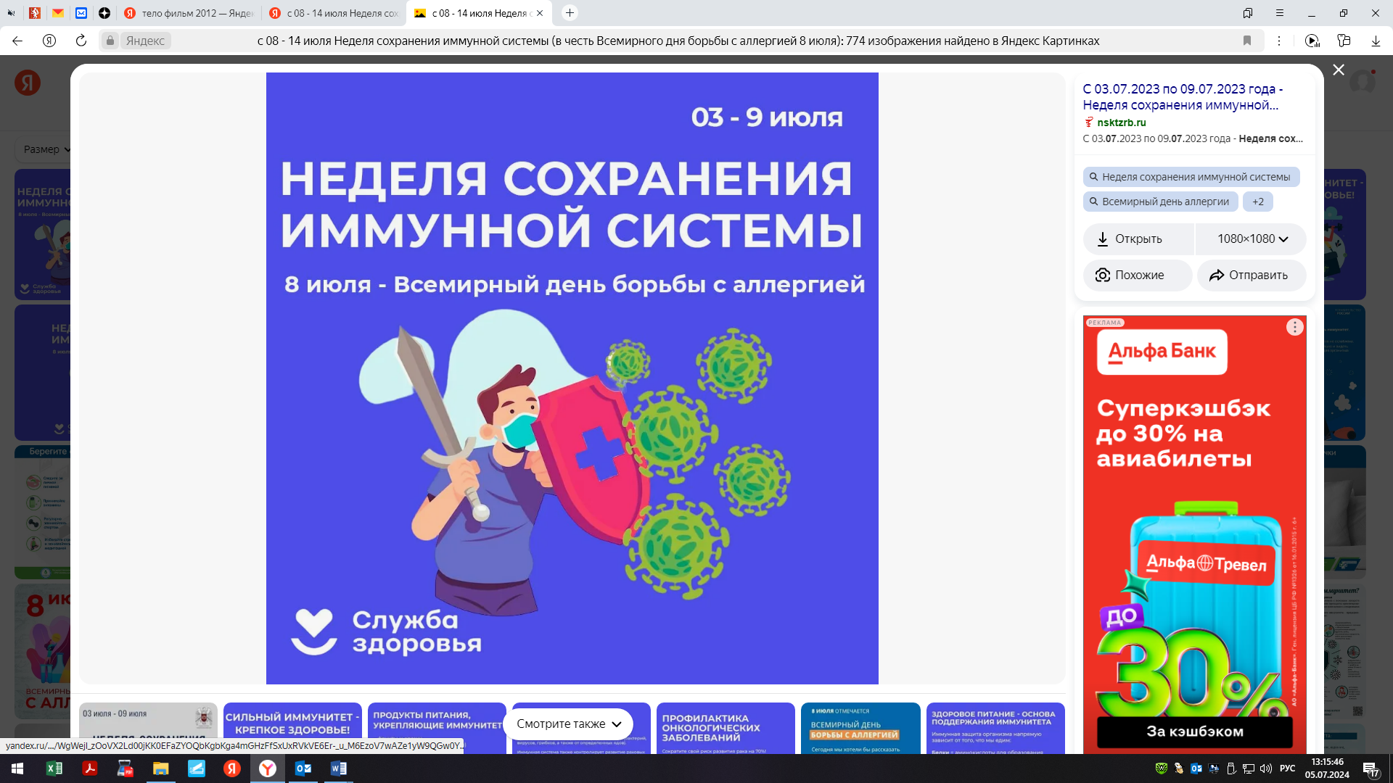

Известно, что предназначение иммунной системы организма – охрана организма от воздействия болезнетворных микроорганизмов и вирусов, причем не только от микробов и паразитов, но и от выходящих из-под контроля клеток собственного организма.

**Что неблагоприятно влияет на иммунитет:**

1. Неправильный образ жизни (употребление алкоголя, курение, малое количество физической активности);

2. Стрессы, депрессивное состояние, повышенная раздражительность, усталость и плохой сон;

3. Окружающая среда;

4. Неправильное питание.

− Иммунная защита организма напрямую зависит от того, что мы едим. Белковая пища обеспечивает организм необходимыми аминокислотами для образования антител и других агентов иммунитета. Жиры нужны для построения иммунных клеток, а углеводы дают энергию для функционирования иммунной системы.

− Существуют продукты, которые способны укрепить защитные функции организма – лимон, имбирь, зеленый чай, фрукты, каши из цельного зерна, кисломолочные продукты, ягоды, миндаль.

***Будьте здоровы!***